1.修改全局设定

在Scripts-world-scrSetGlobalOptions修改

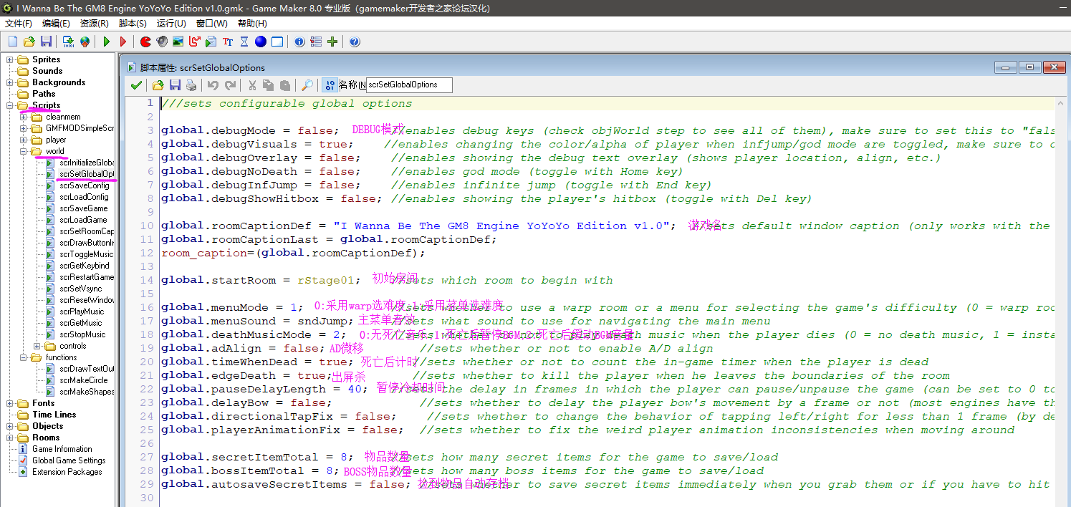2.导入一个音乐

首先,

把音乐文件放在gmk目录\Music文件夹

或者把音效文件放在gmk目录\SFX文件夹



在Objects-world-objWorld-创建-执行代码填写:

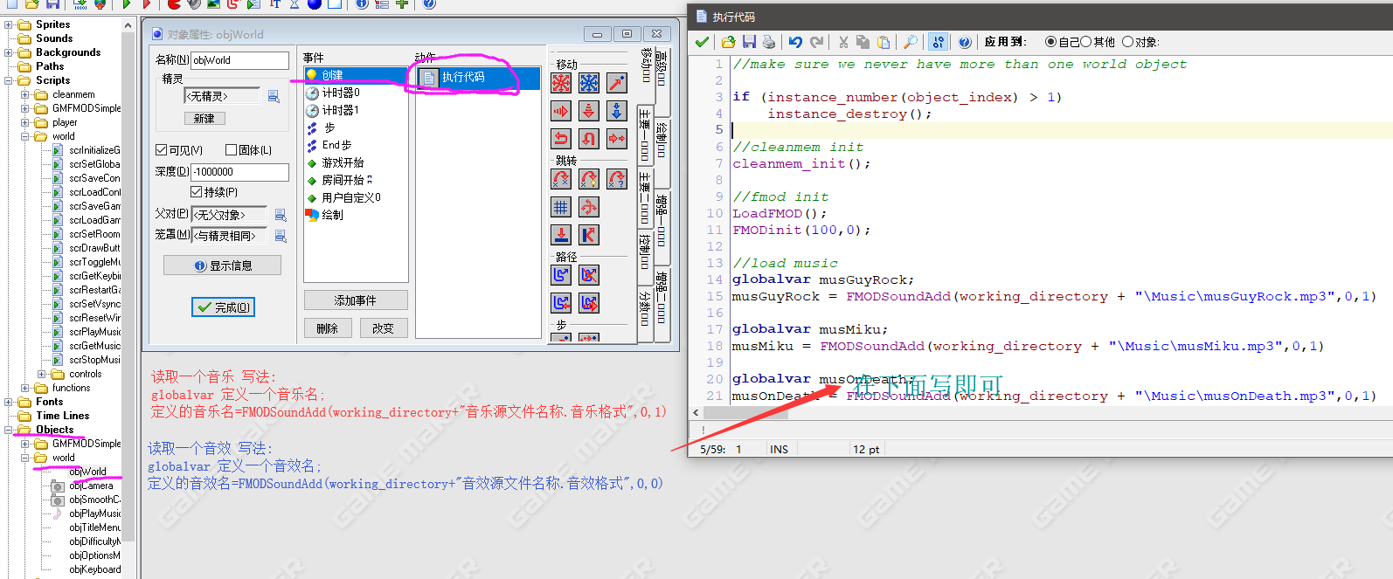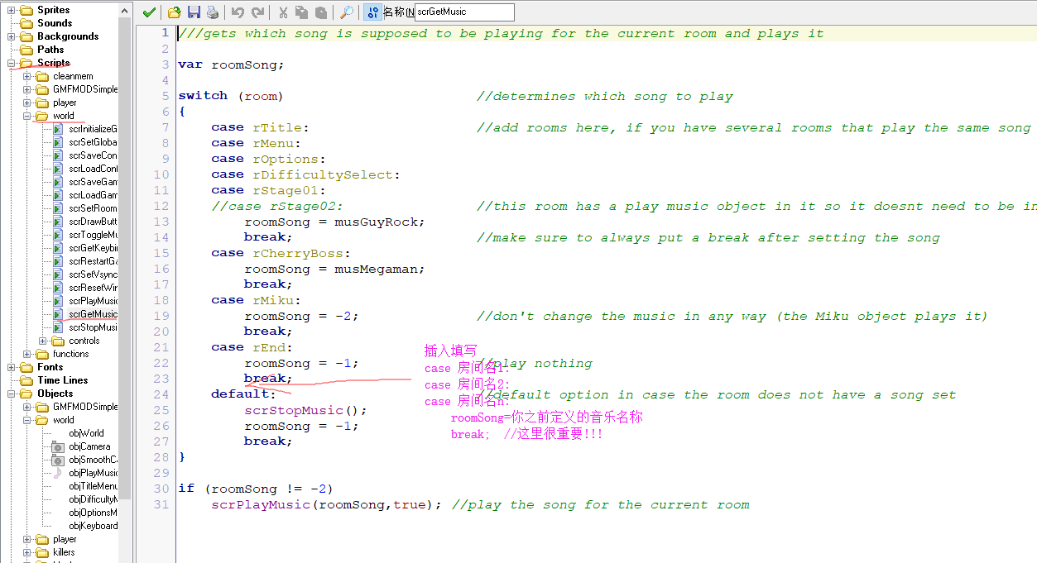最后,在房间里放置Objects-objPlayMusic

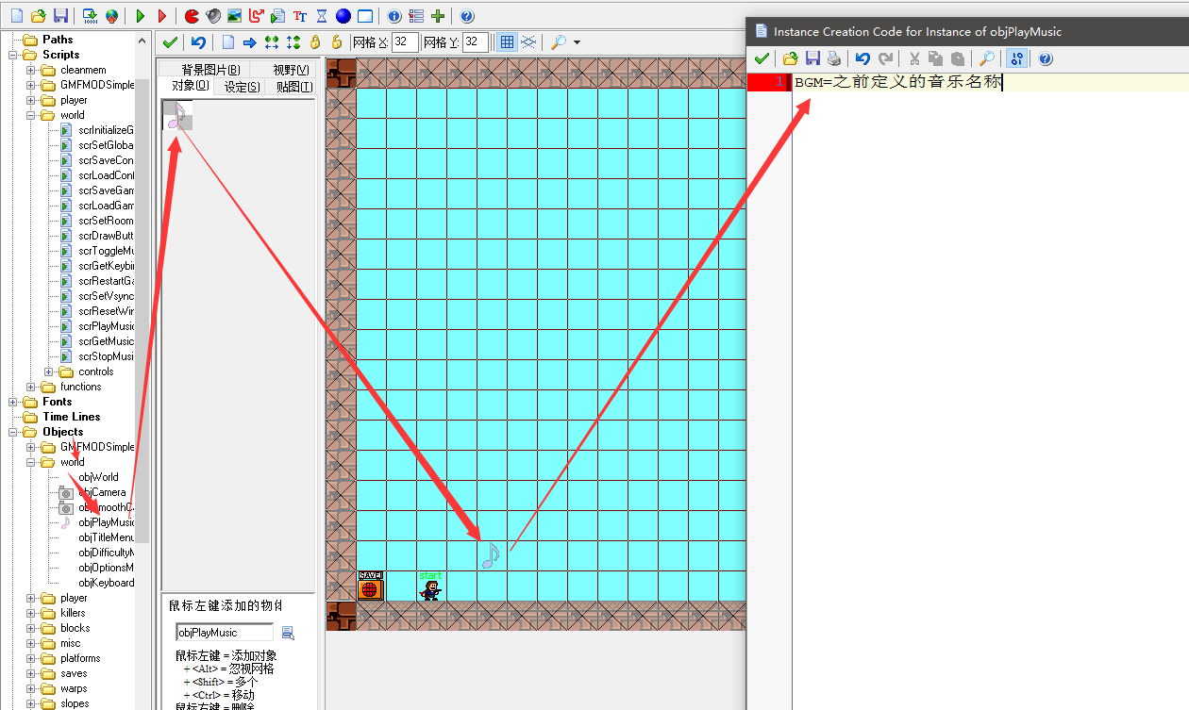

即可完成BGM的播放.

播放音效:

FMODSoundPlay(之前定义的音效名称,0)